|  |
| --- |
| Описание: Описание: для прик эмбл |
| МИНОБРНАУКИ РОССИИ |
| Федеральное государственное бюджетное образовательное учреждениевысшего профессионального образования"Российский технологический университет"МИРЭА |
| Институт «Комплексной безопасности и специального приборостроения» |
| Кафедра «Управление и моделирование систем» (КБ-3) |
|  |

|  |  |
| --- | --- |
| **Практика №7 по дисциплине** | |
|  | |
| **«Анонимизация»** | |
|  | |
| Выполнил студент группы БИСО-03-19 | *Исачкин М.А* |

Москва 2020

С помощью ПО Netmonitor узнаем к какой вышке подключён телефон

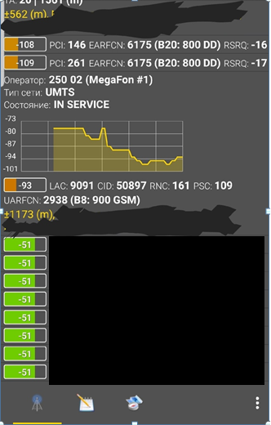

Сканируем локальную сеть для получения mac адресов

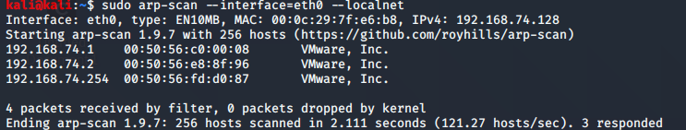

Проверяем свой ip адрес с помощью сервиса https://2ip.ru/

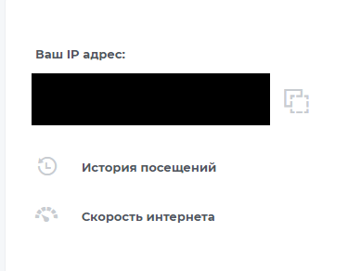

Подключаемся к proxy

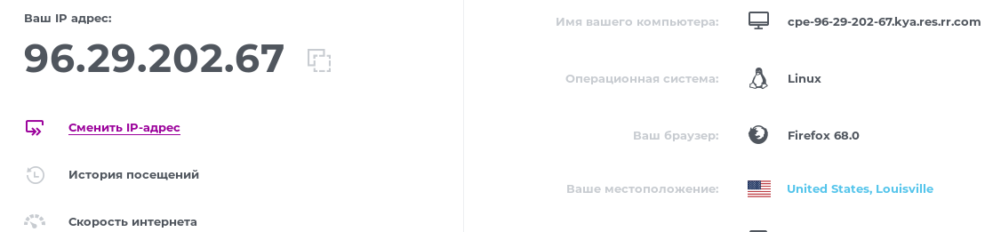

Tor

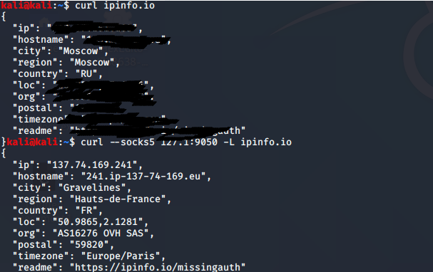

Проверка сервера

